ESTE MARTES 12 DE SEPTIEMBRE COMIENZA LA FERIA DE EXPOSICIÓN DE VEHÍCULOS AUTOMOTORES DE CARGA
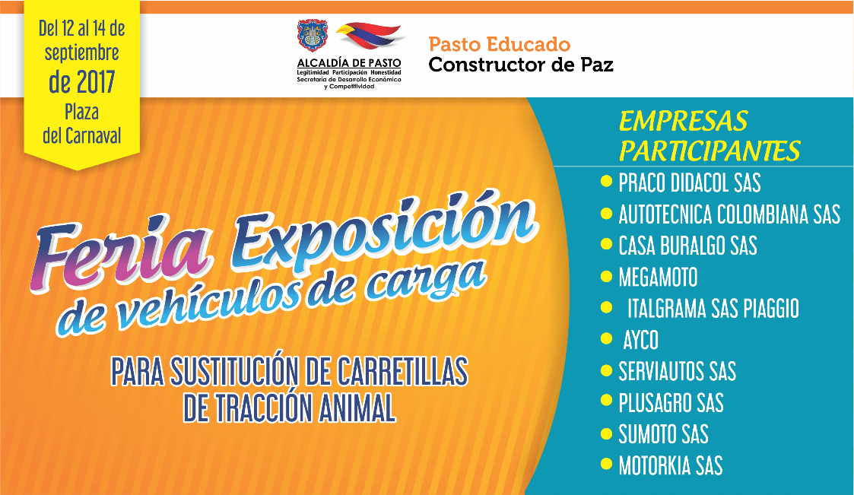
10 empresas distribuidoras de vehículos, estarán presentes en la Feria Exposición de vehículos de carga que se cumplirá en la Plaza del Carnaval del 12 al 14 de septiembre, convocado por la Alcaldía de Pasto, en el marco del Programa de Sustitución de Carretillas de Tracción Animal.
Cabe recordar, que como se estipula en el decreto 0331 del 17 de agosto de 2017; la Administración Municipal estableció la asignación de un beneficio económico destinado a tres alternativas: Sustitución de vehículo de tracción animal por un vehículo automotor, para un plan de negocio o complementar el subsidio para otorgamiento y adquisición de vivienda, para carretilleros con discapacidad permanente y/o adultos mayores.
Se informa que los beneficiarios que posterior a la Feria tienen diez días después del 14 de septiembre para escoger el vehículo. El mismo plazo aplica para las alternativas de proyectos productivos y vivienda.

Información: Secretario de Desarrollo Económico, Nelson Leiton Portilla. Celular: 3104056170
Somos constructores de paz

CON VARIAS ACTIVIDADES PASTO CONMEMORÓ DÍA MUNDIAL PARA LA PREVENCIÓN DEL SUICIDIO
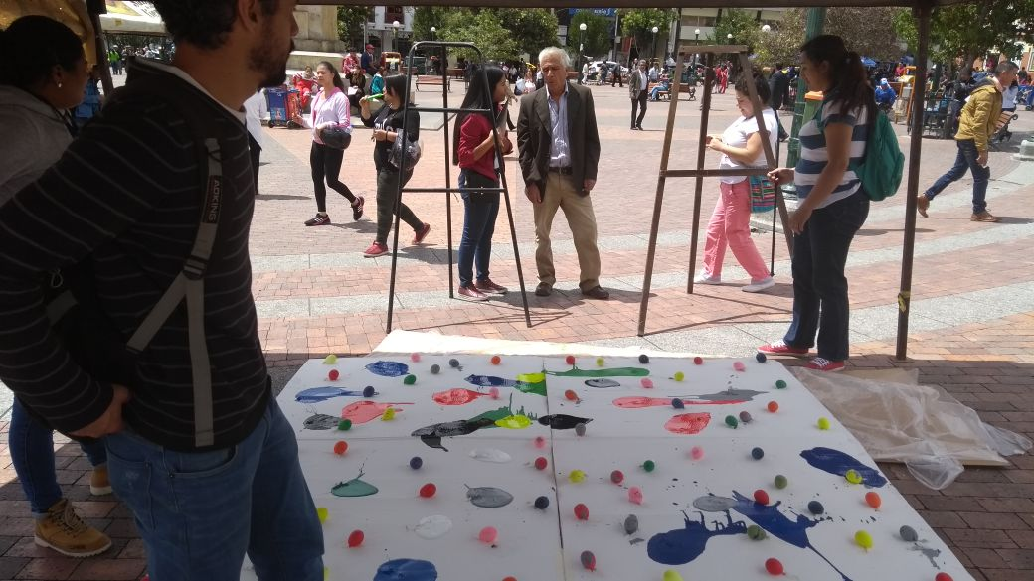
Con una dinámica participación, los transeúntes de la Plaza de Nariño se acercaron a conocer y a interactuar en las diferentes actividades organizadas por la Secretaría de Salud y Acciones colectivas de la ESE Pasto Salud, en la conmemoración del Día mundial para la prevención del suicidio.
Según la Secretaria de Salud Diana Paola Rosero Zambrano; las cifras son preocupantes, porque en el año 2016, se presentaron 78 casos que han tenido intentos previos, es decir, personas que ya han presentado conducta suicida, y en el transcurso de 2017, esta cifra se duplicó a 120 intentos de suicidio, con intentos previos y 84 intentos por primera vez; en total, para 2016, hubo 129 casos y hasta junio de 2017, se han presentado 204 intentos.
En 2016, se reportaron 36 casos de suicidio consumado y hasta junio de 2017, se presentan 17 casos de esta conducta. Otras cifras que causan alerta, son los rangos de edad donde se presentan estas conductas: entre los 18 a 29 años, y entre los 6 a 12 años y nuevamente entre 30 a 60 años.
Dentro de los factores que se debe fortalecer, está la ruta de atención, la Secretaría de Salud ya tiene esquematizado todo el plan territorial para la prevención de la conducta suicida, que tiene entre sus ejes estratégicos, el de incrementar el tema de la vigilancia, el seguimiento de los casos, especialmente los que ya han tenido un intento.
Igualmente se desarrolla el tema de asistencia técnica, frente al qué hacer, las responsabilidades y la cualificación del personal de salud, para que sea idóneo y adquiera la pericia para detectar casos que supongan riesgo de conducta suicida. Es muy importante que estos profesionales actúen de forma eficiente y eficaz cuando evidencien un riesgo de salud mental desde el nivel primario, son las afirmaciones de Susana Arellano, Psicóloga de la Secretaría de Salud.
Los datos arrojados por el Observatorio del Delito y el Sistema de Vigilancia, demuestran que la forma más común de suicidio consumado, son las dificultades en las relaciones de pareja, los problemas económicos y problemas familiares, sin embargo, los problemas de salud mental, en especial la depresión, ocupa un segundo lugar entre los factores incidentes de conducta suicida y es una afectación previsible.
Información: Secretaria de Salud Diana Paola Rosero. Celular: 3116145813 dianispao2@msn.com
Somos constructores de paz

LA SECRETARÍA DE GESTIÓN AMBIENTAL REALIZÓ LA JORNADA "AMIGOS DEL AMBIENTE" AMA, EN LA URBANIZACIÓN SAN LUIS DE LA COMUNA 10
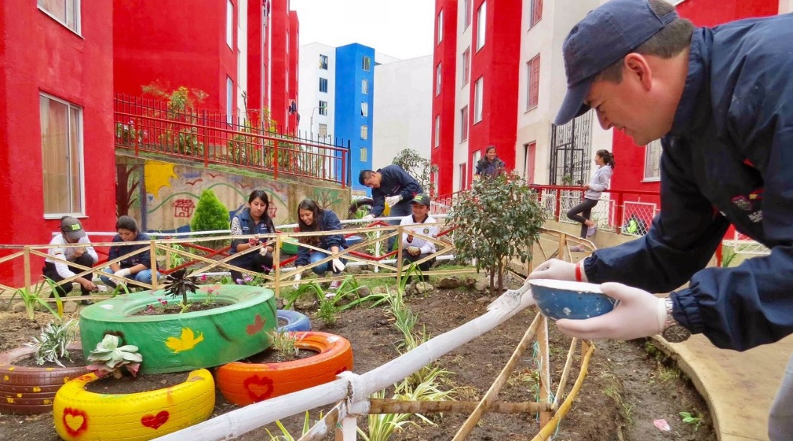

La Alcaldía de Pasto a través de la Secretaría de Gestión Ambiental, con el apoyo de la Policía Cívica Juvenil y comunidad del sector llevaron a cabo la jornada Amigos del Ambiente - AMA, en la Urbanización San Luis perteneciente a la comuna 10, dando continuidad al proyecto "Pasto Reverdece" mediante el mejoramiento de espacios verdes, y la conservación y sostenibilidad de los territorios según lo estipulado en el Plan de Desarrollo Municipal "Pasto Educado Constructor de Paz",
Durante la minga ambiental se realizó adecuación y pintura de llantas que se reutilizan para el embellecimiento y ornamentación, también se restauraron algunas zonas verdes, a la vez se efectuó la limpieza de residuos de construcción y demolición sobre una vía de importante tránsito en el sector, por su parte la Secretaría de Gestión Ambiental efectuó la siembra de plantas ornamentales que hacen parte de la producción del Vivero Municipal en puntos estratégicos del sector, todo esto con el fin de embellecer el entorno, promover la participación comunitaria y por ende la sana convivencia. Así mismo se adelantaron actividades de desparasitación gratuita de mascotas y sensibilización sobre los principios básicos de bienestar animal, la normatividad y la corresponsabilidad social de los propietarios.
"Así como el Nuevo Pacto con la Naturaleza reconoce la gestión ambiental como herramienta de conservación, defensa, protección y mejora de los ecosistemas, también permite fortalecer la participación comunitaria y la articulación interinstitucional como fundamentales para contribuir a un espacio público, como territorio de convivencia social para el uso, goce y disfrute incluyente e integrador entre lo urbano y lo rural", lo expresó el Secretario de Gestión Ambiental, Jairo Efrén Burbano Narváez.
Información: Secretario Gestión Ambiental Jairo Burbano Narváez. Celular: 3016250635 jabuisa@hotmail.com
Somos constructores de paz

LA DIRECCIÓN ADMINISTRATIVA DE ESPACIO PÚBLICO CONTINÚA CON LA JORNADA "MI BARRIO UN ESPACIO DE ENCUENTRO", EN ESTA OCASIÓN EN EL BARRIO VILLA ALEJANDRÍA

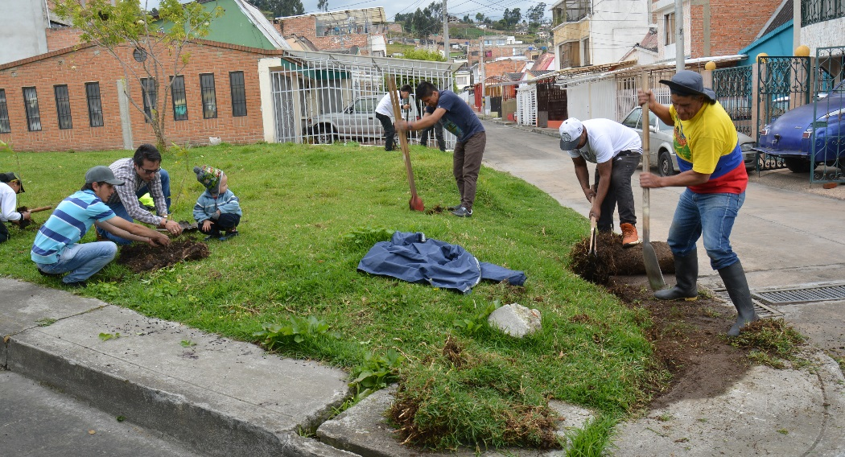
Con una masiva participación de la comunidad del barrio Villa Alejandría, se realizó una nueva jornada "Mi Barrio, un Espacio de Encuentro", liderada por la Dirección Administrativa de Espacio Público, que tiene como propósito lograr que los ciudadanos protejan y se apropien de su entorno, así como la ejecución de acciones de convivencia, respeto del espacio público, limpieza y embellecimiento del sector, el cual permitió que los vecinos de este sector, trabajarán de manera articulada para el mejoramiento de su ambiente a través del trabajo en grupo, la lúdica y el arte.
El evento que comenzó a las 10:30 de la mañana con una jornada de limpieza, que se extendió hasta a las 4:30 de la tarde. En esta ocasión la Dirección Administrativa de Espacio Público y los habitantes del barrio Villa Alejandría, se integraron en una jornada cívica para limpiar las zonas verdes y peatonales, igualmente el arreglo del parque, corte de césped, además de la demarcación de las canchas deportivas y siembra de árboles, que les permitió a los vecinos del sector tener un día de integración y sana convivencia alterno a la rutina de la semana.
La actividad contó con el apoyo y la participación de la Empopasto, Dirección Administrativa de Juventud, Sepal S.A., Policía Metropolitana de Pasto, con 40 niño de la Policía Cívica y Carabineros; Secretaría de Cultura, Emas, Secretaría de Gestión Ambiental, quienes sembraron 50 plantas de diferentes especies; la Secretaría de Tránsito y Transporte, contribuyendo a la movilidad del sector, sensibilidad y en el tema del respeto por las normas de tránsito; y la comunidad como núcleo vital para el desarrollo de esta labor y servicio. Además se realizaron actividades culturales dirigidas a niños, jóvenes y adultos.
Fredy Andrés Gámez Director de Espacio Público, quien hizo parte de esta jornada, indicó que, con esta jornada esta dependencia quiere que la gente tenga sentido de pertenecía por lo público, por sus zonas verdes, por su parque y todo lo que los rodea. Además ayuda a la convivencia en los barrios, a fortalecernos los sectores en procesos sociales. “Invito a los habitantes del barrio Villa Alejandría para que exista mayor unidad entre vecinos. Que se pueda trabajar con la futura Junta comunal, cuando se consolide, y que logren trabajar por su barrio y puedan tener mejores instalaciones, mejores escenarios deportivos y trabajemos junto a la Administración Municipal en pro de las necesidades de este sector”.
Luis Alberto Mora, Líder comunal del barrio Villa Alejandría, señaló que, “sobran las palabras de agradecimiento. Este evento lo recibimos con mucho entusiasmo y esto empezó a mover corazones, por así decirlo. Hay mucha gente que se interesa al ver esta actividad y se mira el esas ganas, ese interés de seguir adelante y esto de la unión entre vecinos si funciona. A mi comunidad de corazón los invito a unirnos, ya que juntos podemos embellecer nuestros sector, podemos hacerlo más seguro, más amable y podemos conocernos más. Así mismo lograr participar más activamente, de los aportes del Estado, para sacar adelante este barrio y que nos organicemos bien como comunidad”.
Ante esto, la habitante de Villa Alejandría, María Ortega expresó que, “me encuentro feliz porque nos visitaron de la Alcaldía, con sus diferentes dependencias del Municipio. El arreglo de los parques son importantes para toda la comunidad pero especialmente para los niños y niñas, ya que es mejor un ambiente sano y que ocupen su tiempo en el deporte. Darle un agradecimiento a la Alcaldía y solicitarle que todo lo que nos haga, falta nos colabore”.
Información: Director de Espacio Público, Fredy Andrés Gámez Castrillón. Celular: 3188779455
Somos constructores de paz
FINALIZÓ PRIMER DIPLOMADO A NIVEL NACIONAL “POLÍTICAS PÚBLICAS PARA EL TRABAJO DECENTE” REALIZADO POR EL MINISTERIO DEL TRABAJO

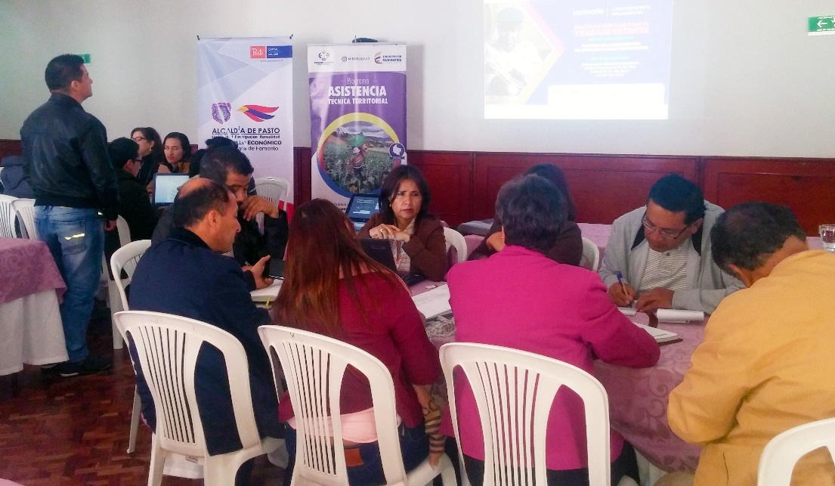

El Gobierno Nacional bajo la coordinación del Ministerio del Trabajo, adoptará la política nacional de trabajo decente, para promover la generación de empleo, la formalización laboral y la protección de los trabajadores de los sectores público y privado”. De esta manera la coordinación institucional de entidades tales como; el Ministerio del Trabajo, la Gobernación de Nariño, la Alcaldía de Pasto y la Escuela de Administración Pública ESAP, permitió desarrollar el diplomado denominado “Políticas públicas para el trabajo decente”.
El objetivo general de este diplomado, fue el de fortalecer las capacidades del gobierno territorial y otros actores locales interesados en diseñar, analizar y poner en marcha políticas y programas que promuevan el derecho al trabajo decente, de acuerdo con la implementación de estrategias para la generación de empleo, la promoción de la protección social, el respeto a los derechos fundamentales del trabajo y el diálogo social.
“El trabajo decente es un concepto que se basa fundamentalmente en cuatro pilares; primero es que en la comunidad en que vivimos haya posibilidades de encontrar trabajo , tarea que le corresponde a la administración territorial, el segundo sería el tema de derechos laborales tales como la organización sindical o la negociación colectiva, tercer fundamento es la protección social y prevención de riesgos para el trabajo y cuarto pilar seria que el trabajo decente se construye bajo el diálogo social donde gobierno, empleadores y trabajadores tienen un puesto privilegiado y la participación es equitativa” afirmó Ítalo Cardona, Especialista en Legislación Laboral y Administración del Trabajo de la Organización Internacional del Trabajo (OIT)
Este ejercicio académico contó con la participación de funcionarios de la Gobernación de Nariño, Alcaldía de Pasto, representantes de organización sindicales, funcionarios de entidades descentralizadas del sector público, Inspectores laborales del Ministerio del Trabajo, docentes y estudiantes universitarios, funcionarios de diferentes municipios del departamento, que durante tres meses les permitió a los asistentes contextualizarse en el marco económico, coordinación, integración, herramientas y orientaciones generales de la construcción de políticas públicas para el trabajo decente de la región.
Información: Secretario de Desarrollo Económico, Nelson Leiton Portilla. Celular: 3104056170
Somos constructores de paz

CONCILIATÓN NACIONAL GRATUITA “LA SOLUCIÓN ES DIALOGANDO” 26,27 Y 28 DE SEPTIEMBRE
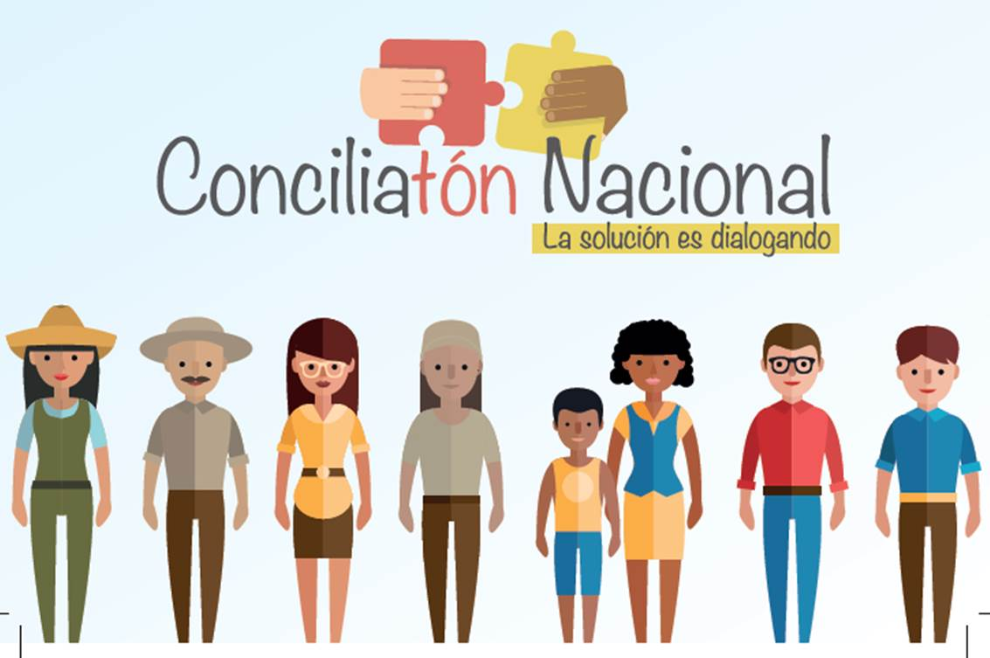
La Secretaría de Gobierno de Pasto a través del Centro de Conciliación del municipio, invita a toda la ciudadanía a participar de la Conciliatón Nacional gratuita “La solución es dialogando”, jornada liderada por el Ministerio de Justicia y del Derecho que se realizará a partir del martes 26 y hasta el jueves 28 de septiembre en las instalaciones del auditorio de la Casa de Justicia de Pasto.
Esta actividad tiene como objetivo ofrecer a los ciudadanos servicios gratuitos de conciliación y solución de conflictos, promoviendo el diálogo y contribuyendo a la convivencia pacífica en el territorio.
La coordinadora del Centro de Conciliación de la capital de Nariño, Natalia Quintero manifestó que “ siguiendo con los lineamientos de satisfacción al cliente como política de calidad de la Administración Municipal, esperamos que las personas que quieran resolver casos como fijación de cuotas alimentarias, préstamos o deudas no canceladas, cuotas de administración, restitución de inmuebles arrendados, disolución de sociedades de hecho, liquidación de la sociedad conyugal, custodia de hijos, regulación de visitas y conflictos por convivencia, entre otras situaciones, se acerquen a la Casa de Justicia ubicada en la calle 14#30-25 Bombona, para resolver de manera gratuita y sin abogados este tipo de situaciones .
Quienes deseen participar en la Conciliatón y utilizar esta dinámica como medios alternativo de solución de conflictos, podrá radicar su caso hasta el viernes 15 de septiembre en el centro de conciliación del municipio de Pasto.
Información: Coordinadora Centro de Conciliación del Municipio de Pasto, Natalia Quintero. Celular: 3002541029
Somos constructores de paz

PRIMER TALLER DE VEEDURÍA Y CONTROL SOCIAL DEL PROGRAMA MÍNIMO VITAL DEL MUNICIPIO
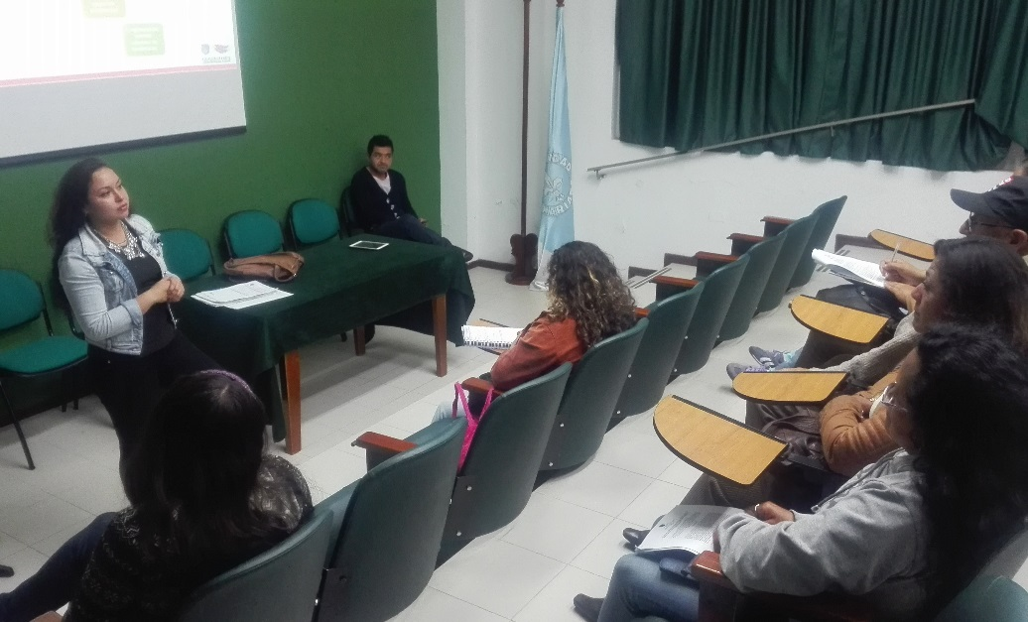

La Alcaldía de Pasto a través de la Secretaría de Desarrollo Comunitario como ente de vigilancia y control social, llevó a cabo el primer taller de veeduría del programa Mínimo Vital del Agua del municipio; en articulación con la Secretaria de Bienestar Social y Empopasto.
Con el fin de ejercer mecanismo democrático como lo establece la ley 850 de 2003; se resolvieron dudas por parte de la veeduría ciudadana el cual realiza vigilancia sobre la gestión pública en la ejecución del programa que pretende abastecer a más de 1000 familias vulnerables del sector urbano con 5 metros cúbicos de agua potable, como lo establece en el Plan de Desarrollo “Pasto Educado Constructor de Paz”. Igualmente se socializó la población elegida basada en la resolución Nº 263 de agosto 14 de 2017, donde se reglamenta el comité consultivo del agua y mínimo vital. De esta manera se diseñó la estructura organizativa para lo cual se establece la directiva representada con un coordinador, secretario, representantes de la comisión de contratación, de quejas y reclamos, asignación presupuestal y cobertura de beneficiarios que serán elegidos en el próximo taller.
Al respecto Luis Armando Benavides Presidente JAC barrio las mercedes de la comuna 3 afirma “es muy importante que entre la administración y la comunidad hagamos este tipo de puente, porque es la mejor manera de articular los procesos que la misma institución adelanta y precisamente este comité veedor es para estar pendiente en todos los momentos siendo neutrales pero teniendo en cuenta que se debe favorecer a la comunidad; igualmente estas jornadas nos permiten generar propuestas para un mejor desempeño de esta veeduría ciudadana”.
Dentro de la dinámica de este proceso veedor se informará respectivamente a los ciudadanos, a las organizaciones civiles y al público en general a través de la difusión en el respectivo nivel territorial, para que se ejerza la vigilancia correspondiente.
Información: Secretaria de Desarrollo Comunitario, Paula Andrea Rosero Lombana. Celular: 3017833825
Somos constructores de paz

“TALLER DE FUNDAMENTOS DE AVITURISMO EN PASTO”
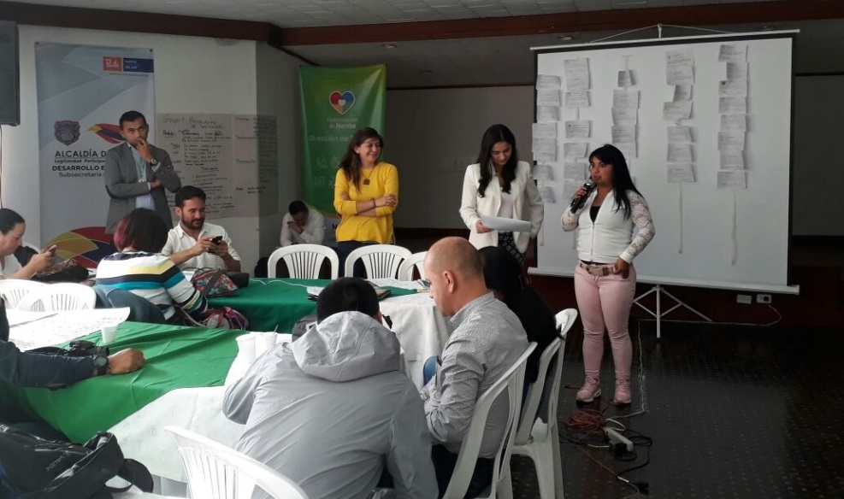

Con el fin de fortalecer el sector de Turismo de Naturaleza, la Subsecretaria de Turismo de Pasto, la Dirección Departamental de Turismo de Nariño, El programa de transformación productiva, Asociación Calidris y Audubon culminaron con gran participación del sector, el “TALLER DE FUNDAMENTOS DE AVITURISMO EN PASTO”
Promoviendo la creación del Club de Producto de Avistamiento de Aves, el cual estará compuesto por un grupo de empresas públicas y privadas que trabajan en conjunto con el objetivo de conservar las especies de aves de Colombia y sus ecosistemas, utilizando el Aviturismo como herramienta para lograr tal fin.
Información: Subsecretaria Turismo, Elsa María Portilla Arias. Celular: 3014005333
Somos constructores de paz

DIRECCIÓN ADMINISTRATIVA DE ESPACIO PÚBLICO PARTICIPARÁ ACTIVAMENTE EN LA SEMANA DE LA MOVILIDAD SEGURA

En el marco de la semana de la movilidad sostenible, segura y saludable san juan de pasto. Evento en el que se propone como alternativa para disminuir el impacto de la contaminación auditiva y del ambiente promoviendo el uso de medios alternativos de transporte como la bicicleta, en donde, la Dirección Administrativa de espacio Público, tiene a cargo la Tertulia.
Este evento tiene como propósito dialogar sobre la historia, acontecimientos y cambios que ha tenido la plaza de Nariño a través del tiempo, donde se contara con la participación de historiadores conocedores de este lugar, así mismo estaremos acompañados con los relatos históricos de las personas quienes laboran en la plaza hace más de 5 décadas, ellos como protagonistas del día a día de la plaza; esta Tertulia prevista para el día 20 de septiembre del presente año a partir de las 6:00 pm a 8: 00 pm en la plaza del Nariño.
Información: Director de Espacio Público, Fredy Andrés Gámez Castrillón. Celular: 3188779455
Somos constructores de paz

ESTE 15 DE SEPTIEMBRE MUESTRA ARTESANAL EN EL PUNTO DE INFORMACIÓN TURÍSTICA DE PASTO CON “CARGAGUAGUAS”

Cargaguaguas nace a partir de retomar tradiciones indígenas, donde sabiamente llevan a sus bebés en brazos, con ayuda de una manta, que facilita todas sus labores cotidianas, así mismo las mujeres actuales necesitamos trabajar, salir, hacernos cargo de nuestra casa, y el cargaguaguas nos ayuda a tener a nuestros hijos cerquita a nosotros, al igual lo hacen desde hace miles de años, nuestras indígenas, campesinas de nuestra región! Cargaguaguas es la misma manta milenaria pero mejorada para nosotras las mamás modernas de estos tiempos
Cargaguaguas es una empresa familiar que tiene una trayectoria de 4 años, donde han tenido la oportunidad de participar en varias ferias y eventos a nivel nacional.
La Secretaría de Desarrollo Económico a través de la Subsecretaría de Turismo de Pasto en los espacios que se realizan en el Punto de Información Turística, siguen aportando y apoyando a nuestros artesanos Nariñenses.
Los esperamos este viernes 15 de septiembre en el PIT Pasto a la muestra artesanal de fin de semana con “CARGAGUAGUAS”.
Información: Subsecretaria Turismo, Elsa María Portilla Arias. Celular: 3014005333
Somos constructores de paz

PAGO SUBSIDIO ECONÓMICO A BENEFICIARIOS DEL PROGRAMA COLOMBIA MAYOR
“Para que madrugar, si en la tarde también puedes cobrar”
La Secretaría de Bienestar Social, comunica a los beneficiarios del “Programa Colombia Mayor” que partir del 11 y hasta el 30 del presente mes, se cancelará la nómina de SEPTIEMBRE correspondientes a julio y agosto del año en curso.
Es importante mencionar que, por instrucciones del Ministerio de Trabajo, a partir de la fecha la entidad pagadora tanto en la zona urbana como rural de Pasto, es SERVIENTREGA EFECTY, aclarando que los beneficiarios que no realizaron el proceso de biometrización (registro de huellas), deberán hacerlo obligatoriamente en el nuevo punto de pago o en el corregimiento de su residencia.
A sí mismo, se informa que se amplió los horarios de atención, por lo que se pagará de lunes a viernes de 8:00 a.m – 12 md y de 2 pm – 6 pm, como también los días Sábados en horario de 8:00 a.m – 12 md, conforme al siguiente cronograma de pagos.
Para el caso de los adultos mayores que residen en los corregimientos se informa que deben cobrar en su respectivo sector, a partir del LUNES 18 hasta el MARTES 26 de septiembre. Se solicita estar atento al cronograma que posteriormente daremos a conocer y a las indicaciones que se emitan a través del corregidor(a).
CRONOGRAMA ZONA URBANA
SE REALIZARÁN DE ACUERDO AL PRIMER APELLIDO

Letra del primer apellido | Fecha de Pago
A, B, | 11 de septiembre 2017
C, D, E, | 12 de septiembre 2017
F , G, H, | 13 de septiembre 2017
I, J, K, L, | 14 de septiembre 2017
M, N, Ñ | 15 de septiembre 2017
O, P, Q | 18 de septiembre 2017
R, S, T | 19 de septiembre 2017
U, V, W, X, Y, Z | 20 de septiembre 2017
PENDIENTES POR COBRAR | Del 21 hasta el 30 de septiembre

PUNTOS DE PAGO EFECTY-SERVIENTREGA AUTORIZADOS
Se invita a los beneficiarios del programa Colombia Mayor, a conocer los 20 puntos de pago que se han autorizado y cobrar en el LUGAR MÁS CERCANO A SU DOMICILIO.
COMUNA | PUNTOS DE PAGO
Comuna 1 | Santiago (Cra 23 N. 11 – 64 LC)
 | Américas (Cra 19 N. 14 - 21)
Comuna 2 | Fátima (Cll 17 N. 13 -76)
Comuna 3 | Villa Flor (Mz 17 Cs 28)
 | Santa Mónica (Mz B Cs 92)
Comuna 4 | Lorenzo cll 18 A N. 1 – 44
 | Miraflores Diag 16 C N. 1 este 55
 | Terminal Pasto (Cra 6 N. 16 B – 50 Local 120)
 | Tejar la Sijin (Dimonex)cra 3B # 19 A-34
Comuna 5 | Chambú II Mz 27 Cs 9
 | Pilar Cra 4 N. 12 A 20
Comuna 6 | Tamasagra Mz 14 Cs 18
Comuna 7 | Parque Infantil (Cll 16 B N. 29 -48)
 | Centro Comercial Bombona local 1
Comuna 8 | Avenida Panamericana
Comuna 9 | Pandiaco cl 18 # 43 - 81
Comuna 10 | Emas Cra 24 # 24 - 23
Comuna 11 | Corazón de Jesús Mz 2 Cs 22
 | Corazón de Jesús Mz 18 Cs 8
Comuna 12 | Avenida Colombia junto al Batallón Boyacá
Encano | Efecty El Encano
Catambuco | Efecty Catambuco
Para mayor información se sugiere a los beneficiarios, consultar en cada nómina, la fecha y el punto de pago asignado, a través de la página de internet de la Alcaldía de Pasto:
www.pasto.gov.co/tramites y servicios/bienestar social/colombiamayor/ingresar número de cédula/arrastrar imagen/clik en consultar.
Se recuerda a todos los beneficiarios del programa que para realizar el respectivo cobro es indispensable:
Presentar la cédula original
Únicamente para el caso de las personas mayores en condición de discapacidad que no pueden acercarse a cobrar, presentar PODER NOTARIAL, éste debe tener vigencia del mes actual (septiembre), además se debe presentar dos copias y originales de cédula tanto del beneficiario/a como del apoderado/a.
Igualmente, pueden dirigirse hasta las instalaciones del Centro Vida para el Adulto Mayor, ubicado en la Secretaría de Bienestar Social, barrio Mijitayo Cra 26 Sur (antiguo Inurbe) o comunicarse a la siguiente línea telefónica: 7244326 opción 7 extensión 1806.
Información: Secretario de Bienestar Social, Arley Darío Bastidas Bilbao. Celular: 3188342107
Somos constructores de paz

ABREN CONVOCATORIA PARA INSCRIPCIÓN DE POSIBLES BENEFICIARIOS AL PROGRAMA ESTRATÉGICO DE MEJORAMIENTO DE VIVIENDA RURAL
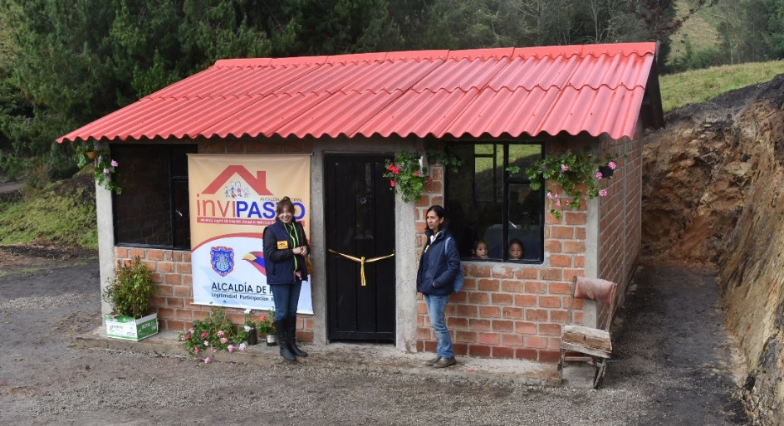
El Instituto Municipal de la Reforma Urbana y Vivienda de Pasto, INVIPASTO, informa a la comunidad en general, residente de la zona rural del municipio de Pasto, que inicia el proceso de convocatoria abierta para la inscripción al listado de posibles beneficiarios del Programa Estratégico de Mejoramiento de Vivienda Rural del lunes 11 al viernes 15 de septiembre de 2017.
El Mejoramiento de Vivienda es la modalidad que permite al hogar beneficiario del Subsidio Familiar de Vivienda, subsanar en su casa alguna carencia o deficiencia, el cual incluye cinco componentes.
Los componente son: construcción de pisos en concreto para erradicar pisos en tierra; construcción de unidades sanitarias para garantizar un mínino de habitabilidad; construcción de cocinas saludables; construcción de alcobas para disminuir índices de hacinamiento; y cubiertas en buen estado para garantizar la protección de las inclemencias del clima.
INVIPASTO llevará a cabo la inscripción y recepción de la documentación de los posibles beneficiarios del Programa Estratégico de Mejoramiento de Vivienda Rural, en las oficinas de los corregidores en las siguientes fechas y horarios:
FECHA | HORARIO | CORREGIMIENTO
LUNES  SEPTIEMBRE 11 | 8:00 AM – 1:00 PM | GENOY | LA CALDERA
 | 1:00 – 6:00 PM | MORASURCO
MARTES  SEPTIEMBRE 12 | 8:00 AM – 1:00 PM | OBONUCO | GUALMATAN
 | 1:00 – 6:00 PM | JONGOVITO
MIÉRCOLES  SEPTIEMBRE 13 | 8:00 AM – 1:00 PM | JAMONDINO | MOCONDINO
 | 1:00 – 6:00 PM | SAN FERNANDO
JUEVES  SEPTIEMBRE 14 | 8:00 AM – 12:00 M | BUESAQUILLO | LA LAGUNA
 | 1:00 – 6:00 PM | CABRERA
VIERNES  SEPTIEMBRE 15 | 8:00 AM – 1:00 PM | EL ENCANO | MAPACHICO (CAM ANGANOY)
 | 1:00 – 6:00 PM | EL SOCORRO

Información: Directora Invipasto Liana Yela Guerrero. Celular: 3176384714 liayelag@hotmail.com

Somos constructores de paz

Oficina de Comunicación Social
Alcaldía de Pasto

